Материал подготовила
музыкальный руководитель
МБДОУ д/с №49 "Жемчужинка"
Кравчук О.А.

РАЗВИТИЕ ЧИСТОГО ИНТОНИРОВАНИЯ У ДЕТЕЙ СТАРШЕГО ДОШКОЛЬНОГО ВОЗРАСТА ПОСРЕДСТВОМ МУЗЫКАЛЬНО-ИГРОВЫХ УПРАЖНЕНИЯ

Проблема навыка чистого интонирования неоднократно возникала в передовой практике и в настоящее время остается одной из важнейших проблем вокальной педагогики.
В последнее время из-за высокого спроса на услуги по обучению сольному пению и постановке голоса появилось огромное число непрофессиональных педагогов. Они не только не имеют специального вокального образования, но не представляют себе даже строение голосового аппарата и структуру голосовой функции, чем наносят вред своим ученикам. В итоге, даже у одаренных от природы детей подобные занятия приводят к срыву голоса, заболеваниям голосового аппарата, возникновению трудно устранимых вокальных дефектов. Одними из самых распространенных дефектов являются утрата красоты тембра голоса, потеря навыка чистого интонирования.
Чистое интонирование в наше время, к сожалению, не является обязательным фактором в развитии голоса, как, впрочем, не имеет значения и собственно развитие голоса. Культурные запросы современного общества снижены до неприличия, распространяется низкопробная поп-культура. Вокальное искусство теряется на фоне развлекательных опусов с неприличным звуком и безнравственным содержанием.
Красивое пение складывается из чистого, точного звука, имеющего приятную тембровую окраску. Достигается красота пения только путём многократных повторений и постоянной, кропотливой работы педагога над звуком. В этом помогают многообразные упражнения, которые мы подразделяем на:
1) упражнения на формирования правильного звукообразования;
2) упражнения для развития чистого интонирования;
3) упражнения на развитие ладового чувства;
4) упражнения для расширения вокального диапазона.
Все эти упражнения мы включаем в основную часть музыкального занятия, когда непосредственно идёт работа над вокалом. Проанализировав сложные места в песне, педагог подбирает распевки, упражнения, задания, соответствующие выработке определённых навыков, которые в последствии с успехом будут применяться при разучивании песни.

Упражнения на формирования правильного звукообразования
Звукообразование – извлечение певческого и речевого звука, результат действия голосового аппарата. Певческий звук возникает в результате колебания голосовых связок, усиливается и темброво обогащается благодаря резонаторам, верхним (головным, расположенным над связками, - полости глотки, рта, носа) и нижним (трахеям и бронхам).
Пение начинается с атаки звука. В работе с дошкольниками допустимо использование только мягкой атаки. Твёрдая атака звука способна нанести вред хрупкому детскому голосу, так как при ней голосовые связки работают, как ударяющиеся язычки в режиме пересмыкания, совершая полные колебания. Для привития детям навыка мягкой атаки звука, мы можем использовать следующие упражнения.

«Я УТРОМ ВСТАЮ»
Я утром встаю и сразу пою Мелодия произвольная. Попевка исполняется в
Вам песню мою про то, что люблю. средней динамике с мягкой атакой звука.
Ля-ля, ля-ля-ля… (М.Картушина)
Упражнение следует использовать, когда дети поют на твёрдой атаке. Рекомендуется сразу остановить пений и предложить спеть эту попевку ласково, мягко.

«ЛЯГУШКИ»
Упражнение используется, когда нужно показать детям, что даже громко петь можно при мягкой атаке звука, не ударяя по нему, как молотком.
Педагог сначала читает стихотворение:
Поют лягушки хором.
Какой прекрасный хор!
Вот есть же хор, в котором
Не нужен дирижёр! (Б.Заходер)
Дети пропевают мелодию, которую им играет или напевает педагог, громко, чётко, но на мягкой атаке, легато на слоги «ква-ква…»

Упражнение на правильное формирование гласных звуков
«ГЛАСНЫЕ»
Выбираем в песне музыкальную фразу, которую дети неточно интонируют, проигрываем её. Дети слушают. Затем показываем карточку со звуками и рассказываем стихотворение В.Степанова:
Для пения гласные звуки важны –
И напевны, и нежны.
Летят, как птицы, в синеву –
А – Э – И – О – У.
Предлагаем детям пропеть эту фразу на ту гласную, на которую указываем.
Крикливо и громко не надо их петь –
Горло может заболеть.
Ушки держи начеку –
А – Э – И – О – У.
Фраза пропевается несколько раз на разные гласные.
Это упражнение учит детей не только правильно формировать гласные звуки в пении, но и развивает умение слышать себя и других, добиваться чистоты интонации, способствует развитию внимания, закрепляет навык мягкой атаки звука.
В этом упражнении также можно использовать карточки, позволяющие наглядно показать правильное положение рта при пении гласных. Можно использовать так же карточки с изображением неправильного положения рта и дать возможность пропеть гласные по ним, а затем сравнить красоту звучания.
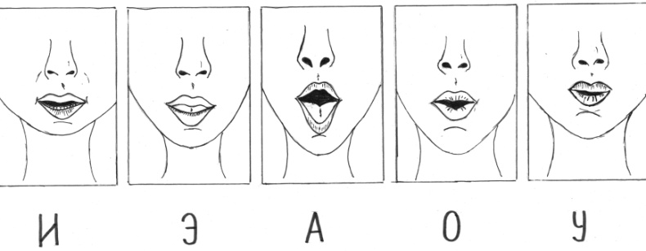
Рис. 1. Правильное положение рта при пении гласных.
Упражнение на правильное формирование согласных звуков
«УТЯТА И РУЧЕЙ»
Выбегая из серебряных ключей, Говорит педагог.
Перекатывает камешки ручей:
Р-р-р… Дети пропевают звукоряд от I ступени
до V и обратно.
Подаёт утятам он пример, Также.
Очень чисто выговаривая «р»:
Р-р-р…
И утята, ручейку благодаря,
Очень чисто выговаривают «кря»:
Кря-кря-кря… (В.Орлов)

Упражнение на правильное формирование слога «ме»
«КОЗА»

Педагог импровизирует мелодию на слова Р.Зайцевой, поддерживая аккордовым сопровождением:
За неимением баяна
Коза поет под фортепьяно.
И получается прилично:
Довольно ме-ме-мелодично.
Дети поют мелодию на слог «ме», при аккордовой поддержке (D – T).

Упражнение на правильное формирование звуков для младших дошкольников
«КОТЛЕТНЫЙ СОН»
Коту прекрасно спится – мур-мур-мур.
Коту котлета снится – мур-мур-мур.
А рядом спят котята – миу-миу-миу.
Им снятся котлетята – миу-миу-миу. (П.Синявский)
Выбираются Кот и котята. Дети говорят текст стихотворения. Кот и котята мурлыкают, передавая свою интонацию.
Упражнение можно включить перед работой над песней про котика или кошку.

Упражнение на правильное формирование звуков «ЖУК»
Дети сидят в 2 или 3 ряда.
Золотистый, как из бронзы, Вращать указательными пальцами перед гру-
Жук кружится возле розы. дью и проговаривать текст высоким голосом
И жужжит: «Жу-жу, жу-жу! (педагог даёт гармоническую поддержку).
Очень с розами дружу!»
(М.Яснов)
Жу-жу-жу! Жу-жу-жу!.. Жужжит тот ряд, на который показывает
педагог, на звуке, играемом музыкальным руководителем (D или T).

«ПОЮЩАЯ АЗБУКА»
Рекомендуется для старших дошкольников, которые умеют читать. Детям показывают таблицы со слогами или словосочетаниями, которые они пропевают (пособие «Я читаю и пою» Е.Кузнецовой). На этом этапе дети осваивают умение произносить быстро и чётко согласный, стоящий перед гласным. Можно для этого использовать любые чистоговорки. Мелодия попевки может быть одна и та же.

Чистоговорка «ЖА – ЖУ»
Слова и музыка М.Картушиной
Умеренно
D A D
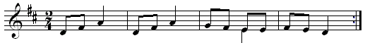
Жа- жа- жа, жа- жа- жа – мы наш-ли в ле- су е- жа.
Жу- жу- жу, жу- жу- жу – по- до-шли мы к е- жу.

2) Упражнения для развития чистого интонирования
Под интонацией в нашем контексте мы будем понимать степень акустической точности воспроизведения мелодии при исполнении.
В первую очередь следует отметить, что точно интонировать абсолютно все дошкольники не могут. Чаще всего у детей преобладает средняя по качеству интонации, когда они искажают мелодию частично или поют её в удобной для себя тесситуре. Часть детей можно отнести к так называемым «гудошникам», совершенно неправильно воспроизводящим мелодию и поющим в диапазоне двух – трёх звуков.
Задача музыкального педагога детского сада – научить ребёнка любить петь, не стесняясь, если что-то не получается. Поэтому при пении дошкольников не стоит во главу угла ставить чистоту интонации. Всегда можно подготовить несколько детей с чистой интонацией для солирования в песне или сольного исполнения.
Начинать работу над точностью интонирования определённых звуков и интервалов необходимо с понятия высоты звука. На взгляд автора, лучшим пособием для этого был и остаётся «Музыкальный букварь» Н.А. Ветлугиной. В нём представлены небольшие песенки на каждый интервал. Для наиболее эффективной работы автор предлагает использовать пособия «живые картины», в которых движущиеся детали показывают изменения высоты звука. Данные методические пособия выпущены издательством «Скрипторий 2003».
Особо надо отметить, что все упражнения, помогающие добиться чистоты интонирования, должны сопровождаться пением без сопровождения. Это помогает выработке более сосредоточенного внимания поющего к звучанию своего голоса и пению товарищей в целом.

Упражнение «НЕБО»
Дети поют и показывают рукой высоту звука.
Сверху небо – высоко, V ступень лада, рука вверху.
В луже небо – глубоко. I ступень лада, рука внизу.
Если в лужу оступиться, Также I ступень лада, рука внизу.
Можно в небо провалиться! V ступень лада, рука вверху, опустить руку на последний
(А.Орлова) звук (I ступень).

Игра «КОЛОКОЛЬЧИК»
Игра проводится при переходе от движений к основной части занятия перед игрой на детских музыкальных инструментах.
Динь-динь-динь, мой колокольчик,
Мелодичный мой звоночек.
Колокольцев перезвон –
Очень задушевный он.
(Н.Мажирина)
Динь-дон! Динь-дон! Динь-дон!
Попевка строится на звуках терции. Дети стоят в кругу и исполняют попевку, передавая друг другу колокольчик. После окончания пения ребёнок, у которого оказался колокольчик, звонит в него и чётко и точно пропевает слова «динь-дон».

Игра «ПЧЕЛА»
На цветке сидит пчела, Упражнение выполняется на мотив песни «Пчела жужжит»
До чего она мала. Т.Ломовой (сб. «Учите детей петь». Вып. 2. – М.: Просвеще-
Набирает сладкий сок ние, 1987. – Стр. 62).
Наша пчёлка в хоботок.
Жу-жу-жу!... (К.Быкова)
Дети-«цветы» сидят на коленях и поют песенку, качая головой вправо-влево. Девочка-«пчёлка» бегает между ними. В конце песенки останавливается перед любым «цветочком», кладёт ему ладони на плечи и вместе с ним поёт мелодию на слог «жу». При повторении упражнения выбирается другая пчёлка.

Игра-повторялка «ЭХО»

Игру можно провести перед распевкой «Эхо» Е.Тиличеевой (из «Музыкального букваря» Н.Ветлугиной) или перед проведением игры «Ритмическое эхо».
Игра проводится стоя.
Ваня знает, что живет Дети говорят текст, выполняя «пружинку», руки - «полочкой».
В подворотне эхо,
И подчас его зовет Ставят руки на пояс и попеременно топают ногами.
Просто так, для смеха.
(В.Басов)
Далее педагог громко поёт небольшие мотивы на слог «ля», дети стараются их точно повторить чуть тише, как эхо.
Вариант игры: попевки импровизируют дети-солисты по очереди.

3) Упражнения на развитие ладового чувства
Чистота интонирования во многом зависит от ощущения детьми лада и умения опираться на устойчивые ступени лада.
Первоначально следует научить детей ощущать тонику и находить её самостоятельно. Рассмотрим некоторые упражнения, способствующие развитию чувства лада.
Массаж ног «БАРАБАН»
Упражнение для чистого интонирования V – III – I ступеней мажорного лада применяется также в качестве динамической паузы..
Бам-бам, тарарам! Хлопать ладонями от лодыжек вверх по бёдрам,
Застучали в барабан! интонируя мелодию на V и III ступенях.
Бум-бум, тарарум! Также легко постукивать кулачками, интонируя
Застучали в барабум! на III и I ступенях
Барабан гремел, стучал Поглаживать ноги круговыми движениями в напра-
влении снизу вверх, пение на одном звуке – V ступень.
И немножечко устал! V-V-V-IV-III-II-I.
(М.Картушина)

Упражнение «ГУСЬ»
Гусь гуляет по дорожке.
Гусь играет на гармошке.
И гордится гармонист:
- Я га-га-га-голосист!
(Г.Сапгир)
Дети пропевают попевку, построенную на звуках терций соль¹ – ми¹ и фа¹ – ре¹. Один ребёнок-«гусь» отвечает, правильно формируя слог «га» (соль¹) и стараясь точно пропеть тонику до¹ на последний слог.

Дидактическая игра «КУЗНЕЧИК»
Слова и музыка М.Картушиной
Умеренно
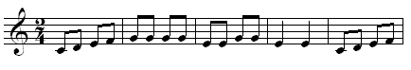
По-смот-ри-те, как куз-не-чик ска-чет по цве- точ- кам. Он спе-шит до-
Варианты:
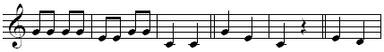
мой ско-ре- е к доч-кам и сы- ноч- кам. Скок-скок-скок. Скок-скок-
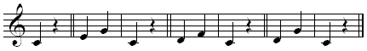
скок. Скок-скок-скок. Скок-скок-скок. Скок-скок-скок.
Ход игры. На планшете нарисованы пять цветов, расположенных по ступеням звукоряда. К палочке прикреплена фигурка кузнечика. Дети поют попевку, воспитатель или ребёнок показывает направление мелодии, передвигая кузнечика по цветам. После окончания пения ребёнок последовательно показывает, на какие цветы прыгает кузнечик. Дети должны пропеть, получившийся мотив. Непременное условие: кузнечик прыгает только на три цветка (образуется мотив из трёх звуков) и последний цветок, на который он опускается должен быть самым низким (возвращение на тонику).
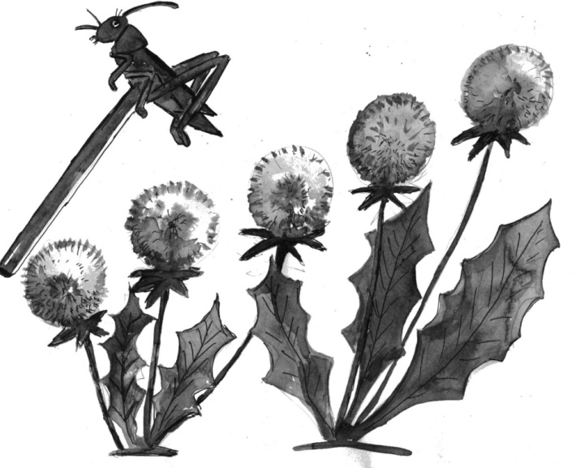
Рис. 2. Музыкально-дидактическая игра «Кузнечик».

4) Упражнения для расширения вокального диапазона

Диапазон – звуковой объём голоса от самого нижнего до самого верхнего звука.
Певческий диапазон у детей дошкольного возраста небольшой в силу несформированности голосового аппарата.
Основным методом развития певческого голоса детей является концентрический метод. Суть концентрического метода – постепенное расширение звукового диапазона голоса концентрическими кругами вокруг его центра.
Центр голоса расположен в диапазоне спокойной речи. Как правило, центр речевого диапазона у детей находится в пределах си – ре¹.
Целесообразно начинать работу по постановке голоса ребёнка с укрепления его примарного диапазона. Распевки и песни на начальном этапе обучения должны располагаться в этой области и не превышать по диапазону терции – кварты. Затем голос развивается вниз, а потом вверх, путём исполнения попевок по полутонам.
Вокальные упражнения должны строиться в определённой последовательности:
а) I этап – упражнения на одном звуке в пределах примарной зоны;
б) II этап – упражнения на двух звуках, расположенных рядом, которые нужно плавно соединять;
в) III этап – тетрахорды, как подготовка к скачкам;
г) IV этап – упражнения на постепенно расширяющиеся скачки с последующим поступенным заполнением;
д) V этап – арпеджио и гаммы.
Но по нашему мнению, наилучшего результата можно достичь, используя фонопедический метод развития голоса В.А. Емельянова.
В речевых играх по методу В.А. Емельянова используются крайние звуки регистров от самого низкого, грудного до фальцетного, шипения, хрипы, губной вибрант, штро-басс, заднеязычный носовой сонант. Нередки упражнения на глиссандо от крайних звуков диапазона («звуковая волна»).
Определим условные обозначения графического описания голосообразующих движений:
××× - шумовой режим работы гортани (штро-бас-регистр), шорох, рокот, скрип, урчание. Вибрант голосовых складок шумового характера без фиксированной высотности.
- нисходящая интонация.
ŋ – заднеязычный носовой сонант («н» носовой).
h – шипение горлом (пропускание воздуха через гортань с плотно сомкнутыми, но не звучащими складками, т.е. через заднюю комиссуру - шепотный треугольник). Пение гласного «а» шепотом.
(Р) (р) – губной вибрант – имитация звука «р» вибрацией губ.
[хр] – вибрант мягкого нёба на вдохе.
(У) (у) – гласный «у» (грудной или фальцетный) с выдуванием воздуха через плотно сомкнутые вытянутые трубочкой губы при разомкнутых боковых зубах.
- глиссандо от самого верхнего звука к самому нижнему.

- глиссандо от самого нижнего звука к самому верхнему.

Фонопедическое упражнение «КРОКОДИЛ»
А вот – бревно - ××.
Живое оно - ××.
не дубовое, не сосновое - ××, ××.
Оно не чёрное, не красное - ××, ××.
Оно КРОКОДИЛОВОЕ, ЗУБАСТОЕ - ××, ××.
(По Г.Сапгиру)

Фонопедическое упражнение «МАШИНА»
Машина выла под окном –
У-у-у!..
Всю ночь она просилась в дом –
У-у-у!..
- Зачем оставили одну-y?
У-у-у!..
И не подходите к окну-y?
У-у-у!..
(По А.Усачёву)

Фонопедическое упражнение «МЫЧАЛО И БРЕХАЛО»
Шло с поля Мычало, («Му-у!..»)
Несло на шее бренчало. («Дзынь! Дзынь!..»)
Вдруг навстречу ему Брехало! («Гав-гав!..»)
Раскрыло своё кусало (Широко открыть рот.)
и зарычало! («Р-р-р!..»)
А Мычало подняло махало, (Отвести в сторону руку и помахать ею.)
Выставило бодало (Приставить указательные пальцы к голове.)
И пошло на Брехало. (Покачать головой.)
А оно поджало виляло (Убрать руку за спину.)
И прочь побежало. («У! У!» - заскулить.)
(По И.Мережникову)

Фонопедическое упражнение «ЧТО КАК ЗВУЧИТ»
Ладушки-ладушки! Хлопки в ладоши
Едем в гости к бабушке!
Разойдись, народ:
- Дзинь-дзинь! Говорить в очень высоком регистре, подняв вверх согнутые в
локтях руки и сжимая и разжимая пальцы.
Нас велосипед везет:
- Дзинь-дзинь! Так же.
И машина хороша:
- Би-би! «Нажимать большим пальцем на гудок» и говорить низким
голосом.
Едем-едем не спеша:
- Р-р-р! Губной вибрант (р).
На поезде мы ехали:
- Чух-чух-чух! Топать ногами, делая круговые движения руками, согнутыми
К бабушке приехали: в локтях, сжав пальцы в кулаки и произнося «чух-чух», актив-
- Чух-чух-чух! но работая диафрагмой.
Постучим в окошко:
- Тук-тук-тук! Стучать кулачком по ладошке второй руки, произнося звуки в
среднем регистре.
Подождём немножко:
- Тук-тук-тук! Постучать по другой ладошке, произнося «тук-тук…» в высо-
ком регистре.
- Динь-динь! Встряхивать кистью перед собой («звонить в колокольчик»,
Динь- произнося «динь» в среднем регистре.
дон! Резко поднять руку вверх, произнося «дон» как можно выше.
Бабушка, пусти нас в дом!
Быстро часики бегут:
- Тик-так! Качать руками-«стрелками» вправо-влево, говоря шепотом.
Деток ужинать зовут:
- Тик-так! Так же.
Вы, ребятки, торопитесь:
- Топ-топ, топ-топ, Шлёпать ладонями по коленям, говоря «топ» тихо в среднем
Топ-топ-топ! регистре, на последний слог ударить обеими руками по коле-
ням и «закинуть» звук, как можно выше.
Поскорей за стол садитесь:
- Топ-топ, топ-топ, Так же.
Топ-топ-топ!
(По Е.Бендрышевой)

Методическое пособие «БАБА ЯГА»
для детей старшего дошкольного возраста
Автор – М.Картушина
Цель. Способствовать укреплению голосового аппарата детей и расширению диапазона.
Описание. Педагог показывает детям иллюстрацию летящей над лесом Бабы Яги и говорит: «Быстро летит Баба Яга над лесом, помелом себе помогает. Только воет ветер в кронах деревьев. Давайте покажем, как он ветер». Педагог по очереди опускает на иллюстрацию изображения букв «и», «э», «а», «о», «у». Дети глиссандируют гласные от самого низкого звука до самого высокого. Упражнение основано на фонопедическом методе В.Емельянова.
Упражнение рекомендуется проводить перед слушанием пьесы «Баба Яга» П.Чайковского.

